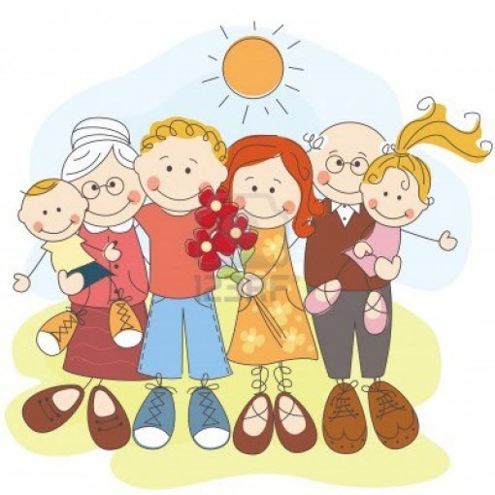
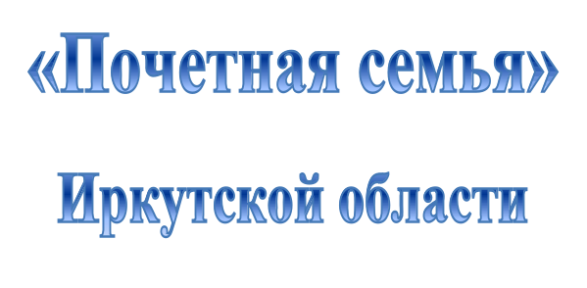

По вопросам обращаться в Управление социальной защиты и социального обслуживания населения по городу Усолье-Сибирское и Усольскому району
тел. 8 800 100 0 001

Конкурс «Почётная семья» проводится по трём номинациям:
1. «Молодая семья" - семья, в которой супруги состоят в зарегистрированном браке не менее трех лет, каждый из которых не достиг возраста 35 лет по состоянию на 1 мая текущего года, имеют совместных несовершеннолетних детей (ребенка), рожденных(-ого) в зарегистрированном браке;
2. "Многодетная семья" - семья, соответствующая положениям, установленным статьей 2, частью 3 статьи 4 Закона Иркутской области от 11 февраля 2025 года N 2-ОЗ "О многодетной семье в Иркутской области" на 1 мая текущего года;
3. "Приёмная семья" - семья, в которой супруги состоят в зарегистрированном браке и осуществляют в отношении детей (ребенка) функции опекунов или попечителей не менее 5 лет по состоянию на 1 мая текущего года.

В каждой номинации присуждаются первое, второе, третье места и два поощрительных места. Победители конкурса в каждой номинации награждаются:

1. Дипломом первой степени за 1 место;

2. Дипломом второй степени за 2 место;

3.Дипломом третьей степени за 3 место.

Участники, занявшие поощрительные места, награждаются благодарственным письмом. Размер социальной выплаты победителям конкурса и участникам конкурса:

а) "Многодетная семья" - в размере 400 000 (четыреста тысяч) рублей за первое место, 300 000 (триста тысяч) рублей за второе место, 250 000 (двести пятьдесят тысяч) рублей за третье место;

б) "Приемная семья" - в размере 350 000 (триста пятьдесят тысяч) рублей за первое место, 250 000 (двести пятьдесят тысяч) рублей за второе место, 200 000 (двести тысяч) рублей за третье место;

в) "Молодая семья" - в размере 300 000 (триста тысяч) рублей за первое место, 250 000 (двести пятьдесят тысяч) рублей за второе место, 200 000 (двести тысяч) рублей за третье место.

Социальную выплату участникам ежегодного областного конкурса "Почетная семья Иркутской области", занявшим поощрительные места, по две в каждой номинации:

а) "Многодетная семья" - в размере 100 000 (сто тысяч) рублей;

б) "Приемная семья" - в размере 50 000 (пятьдесят тысяч) рублей;

в) "Молодая семья" - в размере 50 000 (пятьдесят тысяч) рублей.

Для участия в конкурсе «Почетная семья» необходимо подать
Заявление и документы
с 1 января по 10 февраля текущего года в электронном виде на на адрес электронной почты
E-mail: udszn@irmail.ru

В конкурсе могут принимать участие семьи, все члены которой являются гражданами российской Федерации и имеют место жительства на территории Иркутской области не менее 5 лет, за исключением несовершеннолетних младше 5 лет.

Письменное заявление – в формате pdf и word
1) паспорт или иной документ, удостоверяющий личность обоих супругов, с отметкой о регистрации по месту жительства – в сканированном виде в формате pdf;
2) свидетельство о заключении брака-ВПРАВЕ;
3) акт органа опеки и попечительства о назначении опекуна или попечителя - для опекунов и попечителей-ВПРАВЕ;
4) свидетельство (свидетельства) о рождении ребенка (детей) и паспорт (паспорта) для ребенка (детей), достигшего (достигших) возраста 14 лет-ВПРАВЕ;
4.1) справка образовательной организации об обучении по очной форме обучения - для многодетных семей, имеющих ребенка (детей) в возрасте от 18 до 23 лет;
4.2) удостоверение многодетной семьи в Российской Федерации;
4.3) документы, подтверждающие регистрацию по месту жительства на территории Иркутской области членов семьи (в случае отсутствия сведений о регистрации по месту жительства в паспорте);
4.4) решение суда об установлении факта совместного проживания членов многодетной семьи на территории Иркутской области (в случае отсутствия сведений о регистрации по месту жительства в одном жилом помещении членов многодетной семьи);
4.5) решение суда об усыновлении (удочерении) либо свидетельство об усыновлении (удочерении) - для усыновителей (удочерителей);
5) выписка из протокола городского (районного) конкурса (фестиваля) "Почетная семья" - в случае, если семья участвовала в городском (районном) конкурсе (фестивале) "Почетная семья", проведенном органами местного самоуправления Иркутской области, и заняла призовое место - в сканированном виде в формате pdf;
6) характеристика семьи, выданная органом опеки и попечительства по месту жительства (месту пребывания) семьи, - для семей, имеющих детей, принятых под опеку или попечительство, с обязательным указанием о том, что факт отобрания отсутствует - в сканированном виде в формате pdf;
7) ходатайство органов местного самоуправления и общественных объединений, деятельность которых связана с проблемами семьи, семейного воспитания, об участии в конкурсе семьи - в сканированном виде в формате pdf;
8) краткое описание истории, семейных ценностей и традиций семьи и документы, отражающие сведения об истории семьи и семейных традициях, сведения, подтверждающие знание родителями и детьми истории своей семьи (родословной), о национальных традициях, увлечениях родителей и детей (семьи, участвующие в номинации "Приемная семья", вправе не представлять сведения, подтверждающие знание родителями и детьми истории своей семьи (родословной))- в презентация в формате Microsoft PowerPoint ( не более 20 слайдов) и/или видеоролик (продолжительностью не более 2 минут), содержащий (содержащие) информацию о составе семьи, ее достижениях, семейных ценностях и традициях.
9) документы, отражающие сведения об участии семьи в различных формах общественной, спортивной, культурной, творческой жизни города (района, села, поселка), оформленные в соответствии с требованиями к оформлению материалов (приложение 3 к настоящему Положению) за последние 1 - 5 лет, предшествующих году проведения конкурса в сканированном виде в формате pdf;
10) документы, отражающие сведения об участии родителей в жизни образовательной организации, где обучается и (или) воспитывается ребенок (дети) за последние 1 - 5 лет, предшествующих году проведения конкурса - в сканированном виде в формате pdf;
11) дипломы, грамоты, благодарственные письма и другие документы, полученные членами семьи за достижения в труде, воспитании детей, учебе, в общественной жизни за последние 1 - 5 лет, предшествующих году проведения конкурса - в сканированном виде в формате pdf и распределены по отдельным папкам на каждого члена семьи, с приложением описи в формате word;
12) семейный альбом из 10 - 15 фотографий, отражающих главные события в жизни семьи (творческие, трудовые, учебные успехи членов семьи) за последние 1 - 5 лет, предшествующих году проведения конкурса (каждая фотография должна быть подписана) ;
13) характеристика семьи, выданная органом местного самоуправления муниципального района (городского округа) Иркутской области (при наличии) - в сканированном виде в формате pdf.

